Aufgaben:

Liniendiagramm Abb. zu Aufgabe 1 und 2
- Zu welchen beiden Zeiten erreicht die Spannung von Abb. 1 den Wert von –4 V.
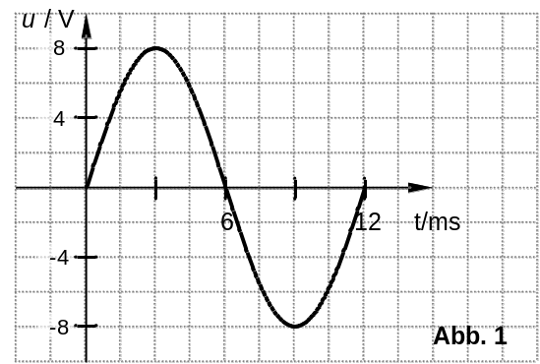
- Die sinusförmige Wechselspannung von Abb. 1 soll eine Phasenverschiebung besitzen. Sie geht bei t = 1,5 ms durch Null (in die positive Richtung). Wie groß ist dann der Wert der momentanen Spannung bei t = 4,5 ms?
- Wie viel Millisekunden nach dem Nulldurchgang erreicht eine Wechselspannung von 1 kHz und 10 kHz zum ersten Mal ihren Maximalwert?
- Wie viel Sekunden nach dem Nulldurchgang erreicht eine Wechselspannung von 125 Hz 90% des Maximalwertes?
- Wie groß ist der Momentanwert einer sinusförmigen Spannung mit u_{s} =17V und f = 50Hz, wenn 2,5 ms nach dem Nulldurchgang verstrichen sind?

Effektivwert
- Der Höchstwert einer Wechselspannung beträgt u_{s} = 565 V. Wie groß ist der Effektivwert der Wechselspannung?
- Ein an einer Wechselspannung befindlicher Spannungsmesser zeigt einen Wert von U = 230 V an. Wie groß ist der Höchstwert der Wechselspannung?
- 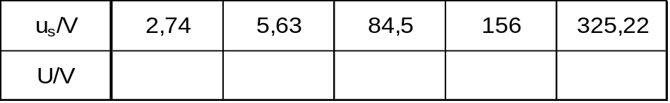Berechnen Sie für die nachstehend angegebenen Höchstwerte die Effektivwerte der Wechselspannung.

- 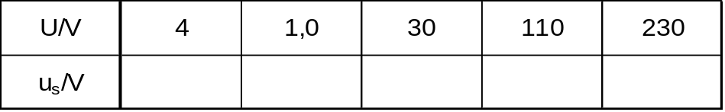Berechnen Sie für die nachstehend angegebenen Effektivwerte die zugehörigen Höchstwerte.

- Wie groß ist die Frequenz einer sinusförmigen Wechselspannung, wenn 0,8 ms vor dem Erreichen des Scheitelwertes der Momentanwert dem Effektivwert der Wechselspannung entspricht?

